Reding Paul - 28 ans
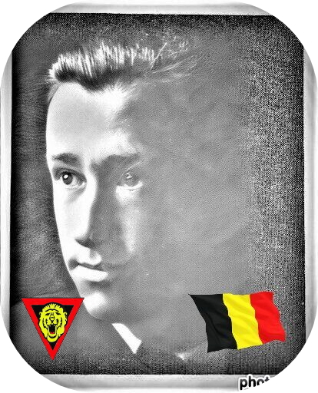
Lieu & date de naissance : Arlon, le 27-06-1922

Profession : Étudiant à l'Université du Travail à Charleroi (UTC)

Domicile :

Arrestation le : 29-06-1944

Procès le : Feldgriegsgericht St. Arlon-IV - le 01-08-1944

Condamnation à mort : 01-08-1944 – Confirmation le 25-08-1944

Lieu & date de décès : abattu au Charnier de la Citadelle de Liège, le samedi 02-09-1944 à 19h30

Motif de l'exécution :

Inhumation : Identifié le 22-09-1944 à 14h45 & inhumé au Cimetière Communal - 243, Rue de Diekierch – 6700 Arlon - Pelouse d'Honneur le 28-09-1944

Infos : Résistant A.S. - zone V, secteur 7, groupe 1.
Courrier d'état-major-Sabotages - Assura des missions de liaison et de courrier - Transport d'armes Croix commémorative à son nom dans l'enclos des fusillés de la Citadelle de Liège - G02 – 3307

Nom de guerre :

Conjoint : Célibataire

Autopsie : Balles région cardiaque

Dossier allemand n° 1598

